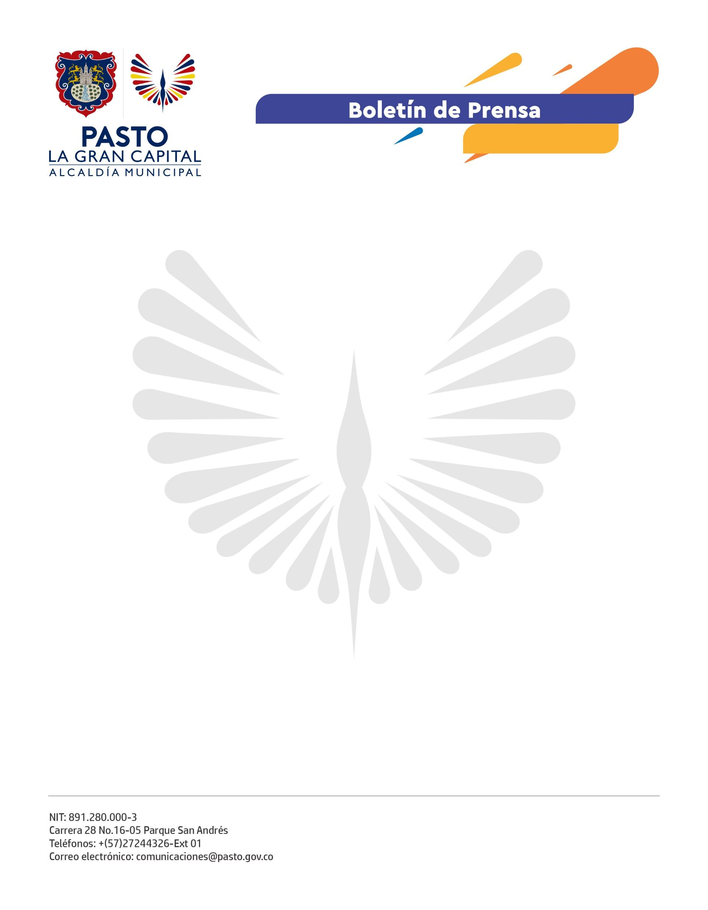
No. 191
6 de abril de 2022

ALCALDÍA DE PASTO Y POLICÍA METROPOLITANA ENTREGARON BALANCE DE SEGURIDAD Y LANZARON PLAN PARA LA CELEBRACIÓN DE SEMANA SANTA

La Alcaldía de Pasto y la Policía Metropolitana entregaron el balance de seguridad correspondiente a los primeros 100 días del año. Igualmente, lanzaron el Plan de Semana Santa ‘Apasiónate por la vida’ con el cual se garantizará la tranquilidad ciudadana en todo el municipio.

Dentro del balance entregado por las autoridades se destaca la captura de 1.025 personas involucradas en diferentes hechos delictivos, la imposición de 12.064 comparendos e incautación de 26 armas de fuego, 4872 armas blancas y 47 armas traumáticas.

Así mismo, se registró la recuperación de 136 celulares, 47 motocicletas, 31 vehículos y 207 millones de pesos en elementos hurtados. También se ejecutaron 65 allanamientos bajo la coordinación de la Fiscalía General de la Nación en contra de bandas dedicadas al hurto y microtráfico.

Sobre estas cifras, el secretario de Gobierno, Carlos Bastidas Torres, resaltó el compromiso de todas las instituciones y añadió que el fortalecimiento del sistema de recompensas de la Administración Municipal es fundamental para lograr conseguir dichos resultados.

“Con la entrega de 33 millones de pesos en recompensas se logró desarticular 37 bandas delincuenciales y logramos pasar de 110 personas privadas de la libertad a 483. Este trabajo no sería posible sin el esfuerzo de nuestra Policía y Fiscalía”, afirmó.

Por otro lado, el secretario aseguró que 1.600 unidades de Policía asegurarán toda el área metropolitana durante el desarrollo de la primera Semana Santa que se celebrará de manera normal en la presente Administración.

En este sentido indicó que, a partir del próximo domingo, se reforzará la presencia de las autoridades en los 54 templos y 4 sitios de peregrinación. Igualmente, sostuvo que la Secretaría de Tránsito y Transporte peatonalizará algunas vías para comodidad de los transeúntes.

